【寻梦环游季】360智慧商业×旅游业暑期重振计划
广 告 主：携程、马蜂窝、途牛、中国国际航空、海南航空、中国南方航空、厦门航空、新西兰航空、全日空、荷兰航空
所属行业：旅游业
执行时间：2022.07.20-08.16
参选类别：智能营销类
营销背景
2022年国内疫情间歇性好转，旅游业伴随阵痛。随着6月上海解封，行政卡取消等多项政策，360用户旅游出行检索呈上升趋势，用户出行意愿强烈，暑期黄金周期，报复性旅游消费大潮蓄势待发。
1.【用户】厚积薄发，未来三个月，人们对旅游的消费意愿规划占比排名前列。
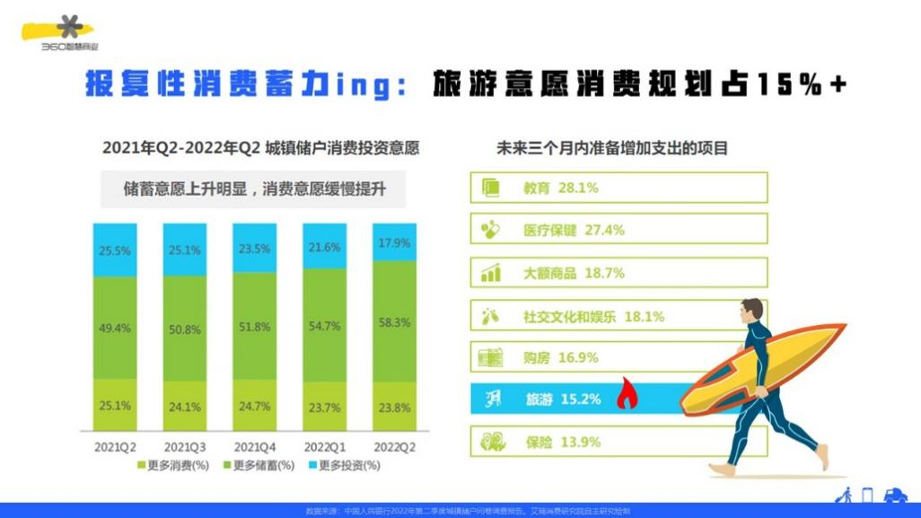
2.【政策】多项政策扶持，鼓励重振旅游业信心。
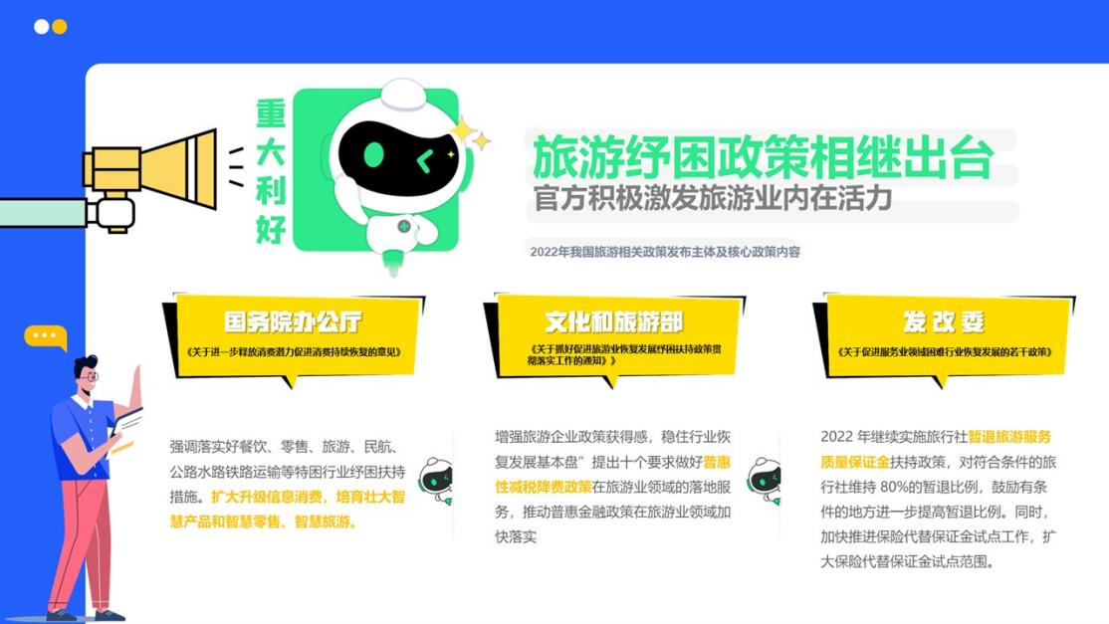
3.【行业】后疫情时代，旅游广告主需要重新唤醒用户的品牌认知。
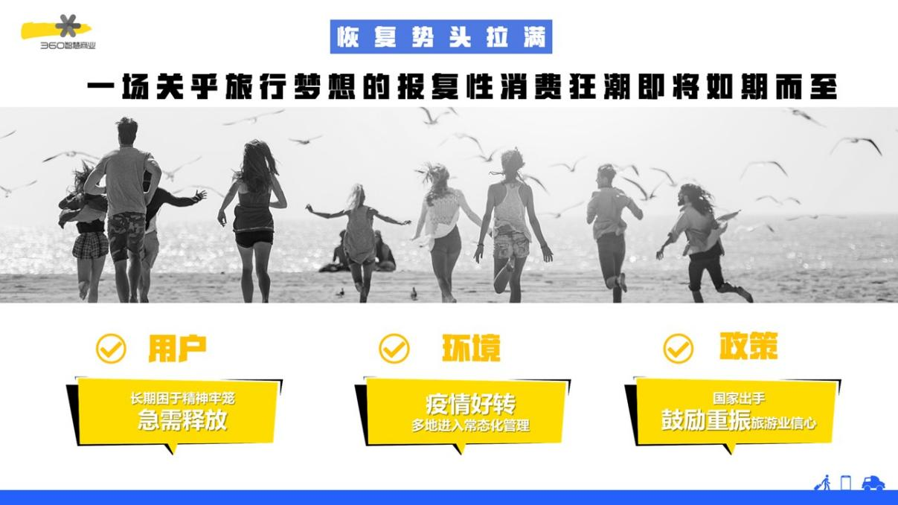
营销目标
1.品宣：提升旅游客户行业曝光度，重新唤起用户旅游品牌认知。
2.转化：PC浏览，移动加粉下单双链路打通，提升订单转化。
策略与创意
案例视频：https://v.youku.com/v_show/id_XNTkzOTIzNTc2OA==.html
1.【营销时机】
利用360大数据能力精准洞察疫情下旅游行业市场波动，结合疫情现状，以及暑期热潮，用户旅行心理洞察定制大型旅游营销活动，为重振行业做出重要助力。
2.【吸睛大屏】
利用360锁屏画报得天独厚的产品优势，为黄金八小时下的办公人群，传达优质旅行产品，集合大屏优势，沉浸式影响目标用户，深度提升旅行冲动。
3.【战略布局】
深度定制3大营销主线：城市周边游+国内游+出境游，用户可自由选择旅行线路，同时旅行产品供应商亦可最大化保障，重振行业信心。
执行过程/媒体表现
360智慧商业整合OTA&航司，全阵容出击，利用360锁屏画报精美素材唤起人们对旅行的渴望，承接暑期出游热潮，同时提升品牌的影响力和好感度。OTA&航司保守和开放策略双管齐下，因势而行。
OTA：主打城市周边游，360大数据平台精准锁定目标人群，区域定向圈定周边游核心人群。
航司：开放策略，主打全国范围，唤起用户飞机出行的意识。
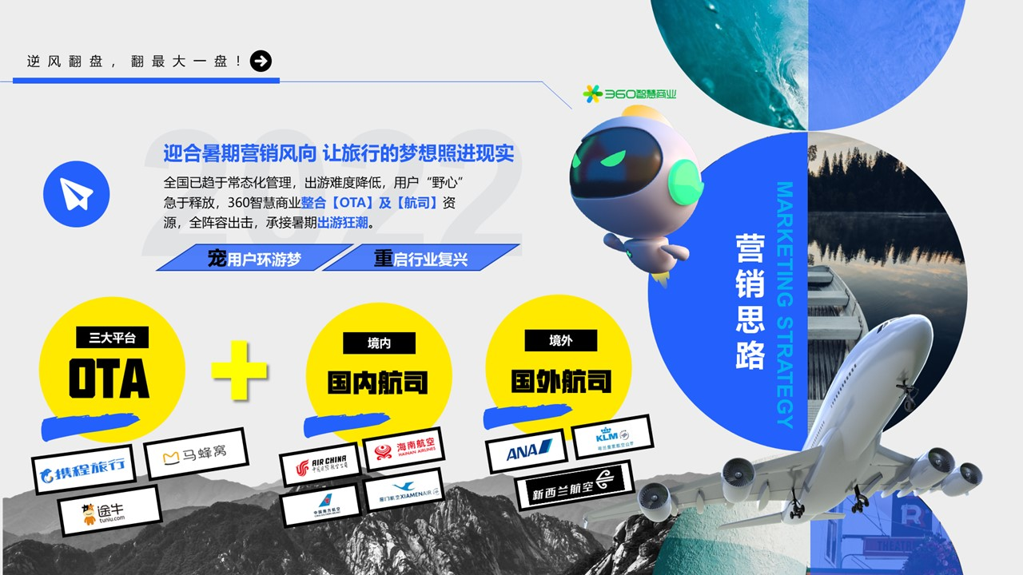
1.OTA：以景点图吸引目标用户，如：乌镇场景，360锁屏广告大屏沉浸式感受乌镇水乡，圈定浙江人群；海昌公园，极为舒适的湛蓝的景区图，激发上海周末家庭旅行冲动。
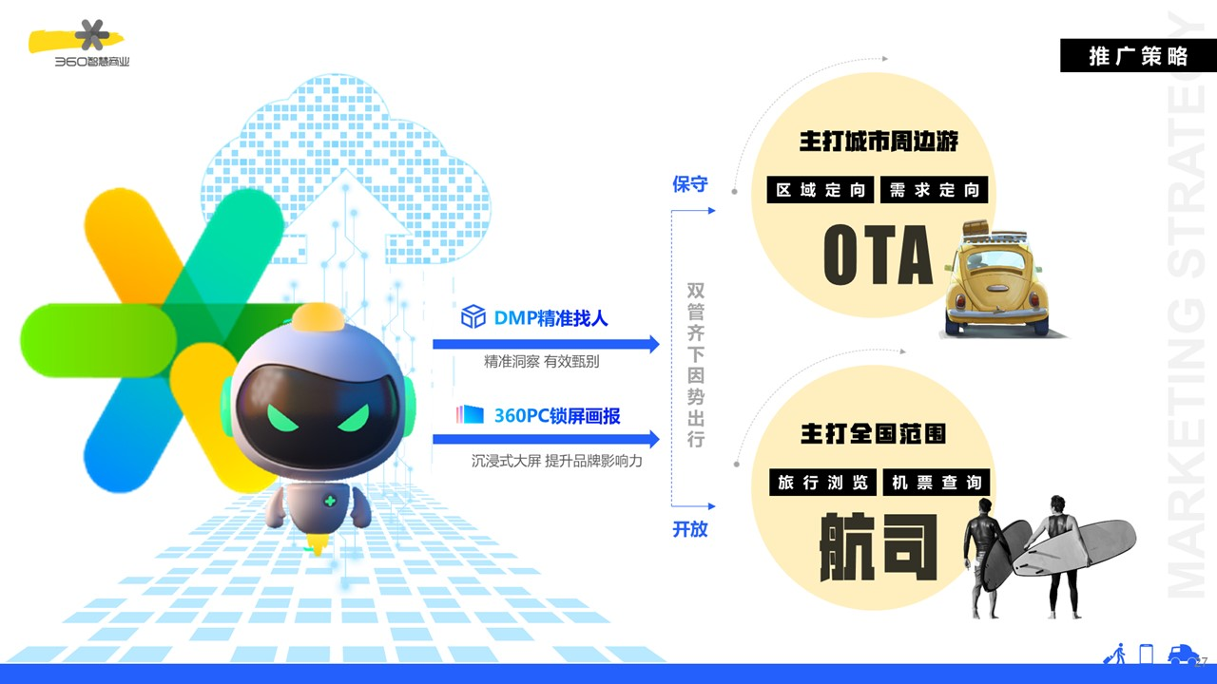
2.国内航司：国内航司全国“空投”行动，开启全民飞行模式。
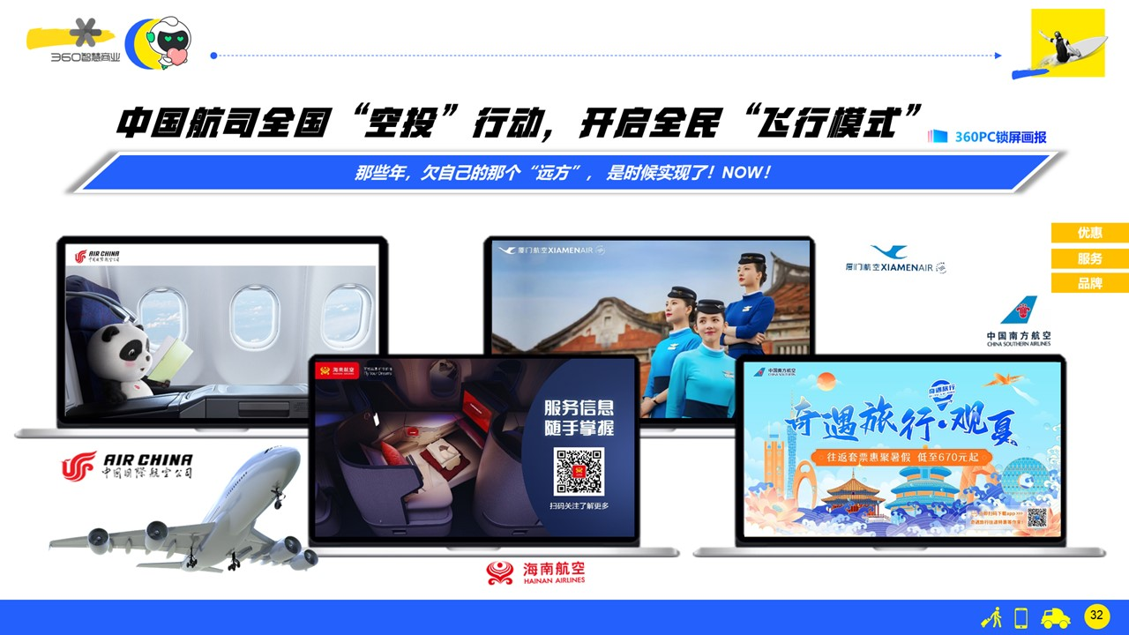
3.境外航司：新西兰航空、全日空、荷兰航空，通过画报唤醒人们对新西兰、日本、荷兰等境外目的地的旅行渴望，重新与世界连接。
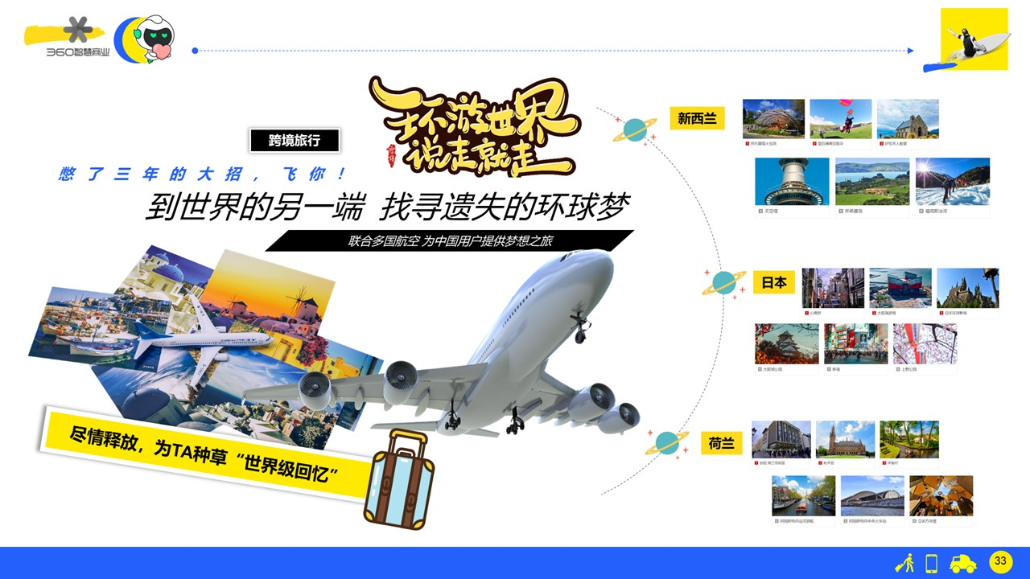
营销效果与市场反馈
1.品牌总曝光：1.2亿+
2.PC端落地页+移动扫码：双端承接流量，转化量提升20%
